Семейство скворцов насчитывает больше 100 видов. Обыкновенного скворца знают и издавна любят в народе. Не только оттого, что птицы эти очень полезны. Весной вместе с грачами бродят по полям, собирая насекомых и их личинки; летом расхаживают по земле, разыскивая жуков, гусениц, а во время выкармливания птенцов по 300 раз в день прилетают к гнезду, каждый раз принося по нескольку насекомых.
Скворец хороший певец, поет громко, азартно, целиком отдаваясь песне, вздрагивая в такт голоса. Самая замечательная черта его песни - ее подражательный характер. Когда слушаешь скворца, кажется, что репертуар птицы неисчерпаем.
Некоторые самцы, почти не повторяясь, очень точно, хотя и с меньшей силой, имитируют десятки звуков. Сюда входят и песни других воробьиных птиц, в частности белобровика, очень часто чечевицы, иволги.
Столь же удачно воспроизводятся крики журавлей, жваканье кряковых селезней, верещание дятлов, мелодичная трель большого кроншнепа и пр.
Иногда в песню скворца могут быть вплетены и звуки антропогенного происхождения - скрипы калиток, голоса домашних животных и другие.

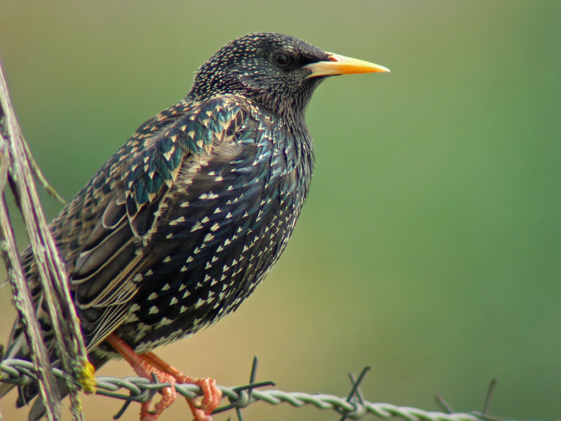

В 1774 году натуралист-любитель и знаток птиц Василий Левшин писал: "во многих местах России водятся скворцы по дворам, под застрехами иные хозяева делают для них из бересты нарочные свертки, где им гнезда вить.Таковы дворовые скворцы приятным свистом увеселяют слух человеческий".
А в 1811 году Петр Паллас с своём труде - "Зоологии" писал о скворцах: "Во всей России, особенно в умеренном поясе и на юге, встречаются в большом количестве и пользуются большой заботой как со стороны христианского, так и со стороны языческого населения. У домов ставят на высоких шестах сосуды или сделанные из коры ящички, чтоб привлечь туда на гнездовья скворцов - доверчивых и смелых птиц; скворцов не преследуют, и за преступление считается, если гнездо разоряется или убивают скворца вблизи деревни; донские и уральские казаки тоже считают такие поступки преступными".

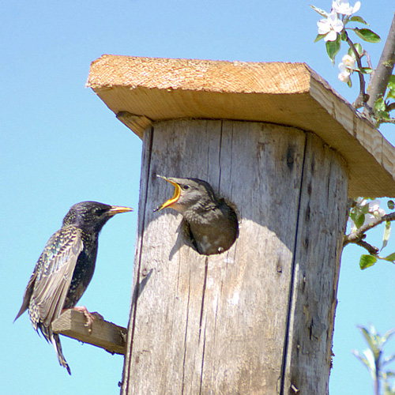

Скворцы никогда не остаются без дела. Они оберегают наши поля, огороды, сады, являются верными друзьями человека. Весь день скворцы бегают в саду по дорожкам, заглядывая под каждый листик, охотясь в поле, в лесу, на поляне, собирают для птенцов корм. То и дело прилетают они к скворечнику с добычей в клюве. В гнездовой период скворцы питаются насекомыми, червями, гусеницами, пауками, а поздним летом переходят на растительную пищу, поедая различные семена и фрукты.
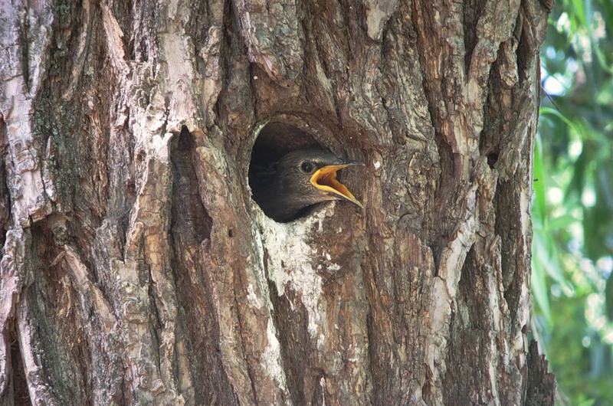
У многих людей скворец ассоциируется со скворечником - кажется, только там живут эти птицы.
А ведь это лесные птицы, гнезда устраивают в дуплах.
Человек, вывешивая скворечники, привлекает этих птиц поближе к своему жилью и помогает скворцам. Ведь удобное дупло не всегда легко найти.
Они легко привыкают к новым местам и вполне обходятся без естественных дупел - их устраивают отверстия в стенах или трещины скал. Но больше всего им подходят скворечники, благодаря которым скворцы стали распространённым видом. Обычно эти птички селятся в лиственных лесах, где они гнездятся в дуплах деревьев, а кормиться летают на вырубки и окружающие луга.Гнездо строит самка. Её партнер помогает лишь символически, изредка принося какой-нибудь строительный материал - солому, сухую траву, веточки или перья.
Яички зеленовато-голубого цвета днём насиживает самец вместе с самкой, а ночью только самка. Птенцы появляются через две недели, обычно их бывает 4-6, а спустя 18-22 дня вылетают из гнезда. На четырнадцатом дне жизни птенцы требуют пищу громким писком около входа в гнездо.

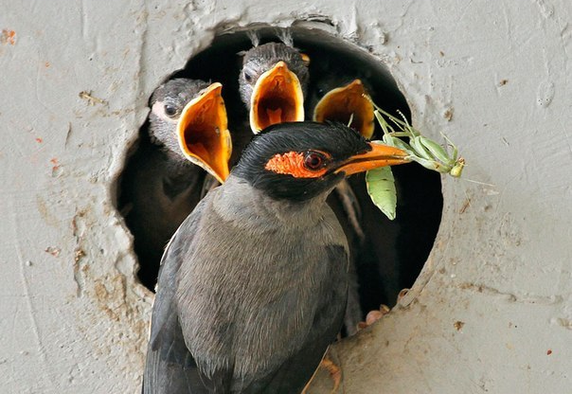

В середине лета из гнезд скворцов вылетают молодые птицы.
С этого времени шумные их стаи кочуют по лугам.
В августе-сентябре можно наблюдать перелет огромных стай скворцов: они останавливаются на ночь в зарослях вокруг водоёмов или в кронах деревьев, прежде чем отправиться на юг Европы и в Северную Африку. Однако часто скворцы зимуют и в Центральной Европе.
Последние партии скворцов улетают в начале ноября, с первым снегом.
Небольшие стайки и одиночные скворцы, особенно при теплом предзимье, остаются на зиму.Этих птиц можно видеть у звероферм, мясокомбинатов, на городских свалках.

Департамент образования города Москвы
Восточное окружное управление образования
ГБОУ ЦРР детский сад №2350

Консультация для родителей

Тема: «Что нужно знать о скворцах»

Составили:
Кубышкина Я.В. и
Кулиш Г.А.

Город Москва
2013 год.

Департамент образования города Москвы
Восточное окружное управление образования
ГБОУ ЦРР детский сад №2350

Консультация для родителей

Тема: «Как сделать скворечник»

Составили:
Кубышкина Я.В. и
Кулиш Г.А.

Город Москва
2013 год.

